Quer+Stichpass Gegnerdruck (Slot 2 oder 3)
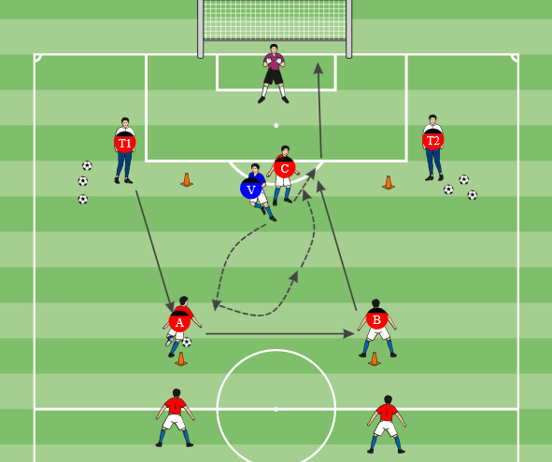
Material: Bälle, 4 Hütchen, Jugendtor, halbes Halbfeld
Aufbau:
- Halbes Halbfeld mit Jugendtor, 4 Hütchen oder Stangen für Startpositionen A, B, C, V
- Spieler auf Startpositionen verteilen. Mindestens 5 Feldspieler + TW, 7 für flüssigen Ablauf
- Abstand A-B und B-C ca. 7m (länger für Anfänger)
Ablauf:
- T1 passt zu A. V läuft mit vollem Tempo A an.
- A passt quer zu B. V läuft mit vollem Tempo B an.
- B spielt Stichpass auf C, C in offener Stellung. V verfolgt C. C schließt aufs Tor ab.
- B wird zu V, V wird zu C, C stellt sich wieder hinten an.
- Danach spiegelverkehrt T2 auf B, usw.
Coaching-Punkte:
- V maximalen Druck auf Ballbesitzer und Torschütze
- Pässe schnell und scharf spielen
- C anspielbar sein, Ballmitnahme weg vom Gegner, hin zum Tor
Varianten:
- A und B suchen selbstständig Lösung: Querpass oder Stichpass direkt
- Nur schwacher Fuss (schwierig)
Video: https://www.youtube.com/watch?v=PXwjwz1UuFQ

